FUNDACIÓN EDUCATIVA COLEGIO SAN JUAN EUDES
RECUPERACIÓN DE AREA DEL TERCER PERIODO
ASIGNATURA: INGLÉS GRADO: SEXTO AÑO: 2022
DOCENTES: LUZMERY CASTAÑEDA GOMEZ - MILENA CORDOBA FLOREZ

Nombre:________________________________ Grupo: _________ Fecha: ____________

INDICADORES DE DESEMPEÑO:

- Utiliza de manera correcta las preposiciones.
2. Escribe oraciones con el pasado del verbo to be en forma afirmativa, negativa e interrogativa.

INDICACIONES.

- Cada punto del taller vale 1,66 y tiene un porcentaje del 40%
- El taller será evaluado de manera escrita y tiene un porcentaje de 60%.
- El taller se debe presentar en hojas block tamaño carta, con su propia letra.

MATERIAL DE ESTUDIO.

Prepositions of Time - at, in, on. PREPOSICIONES DE TIEMP
We use:
- at for a PRECISE TIME
- in for MONTHS, YEARS, CENTURIES and LONG PERIODS
- on for DAYS and DATES.
at  PRECISE TIME | in  MONTHS, YEARS, CENTURIES and LONG PERIODS | on  DAYS and DATES
at 3 o'clock | in May | on Sunday
at 10.30am | in summer | on Tuesdays
at noon | in the summer | on 6 March
at dinnertime | in 1990 | on 25 Dec. 2010

PAST OF VERB TO BE

En inglés, el verbo to be en presente (Am / is / are / be) significa tanto "ser" como "estar", mientras que cuando el tiempo cambia a pasado utilizamos "was" y "were" siendo en español "fui" o "estaba" y su uso en inglés dependerá del sujeto que se acompañe en la oración.
Esto en castellano suele ser altamente irregular, mientras que en inglés está bastante simplificado. Por ejemplo:

Presente simple | Pasado simple
I am in Wales. | I was in Wales.
It is raining. | It was raining.
They are quiet. | They were quiet.

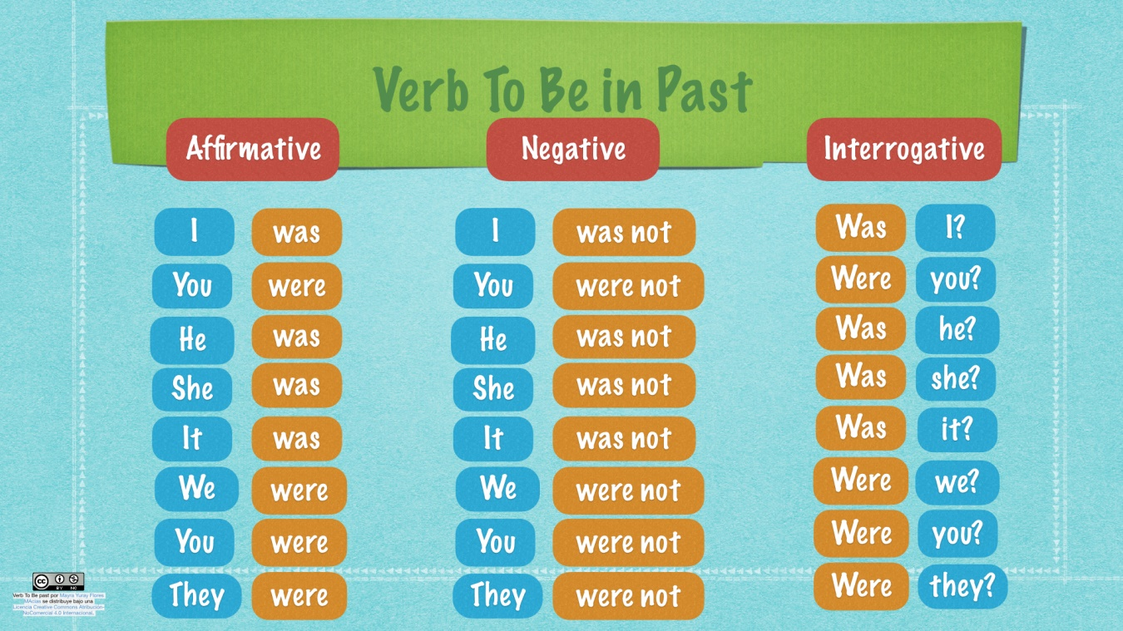

ACTIVIDAD.

- Completa en cada cuadro las preposiciones correspondientes en inglés con las preposiciones de tiempo ( in, on, at).

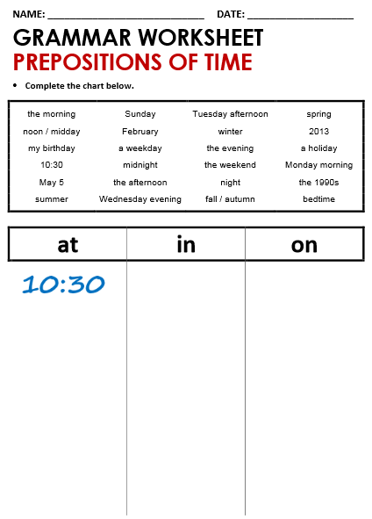

2. Traduce el texto teniendo el cuenta el pasado del verbo to be ( was- were).

3. Completa las oraciones usando el pasado del verbo to be ( was- were).

